SLO-richtlijnen voor het compacten en verrijken van de reken-wiskundemethode

Wat wel aanbieden?
· Belangrijke stappen in het leerproces
· Overgang naar formele notaties
· Reflectieve activiteiten
· Belangrijke strategieën en werkwijzen
· Constructie-/ontdekactiviteiten
· Verrijkingsstof die wezenlijk moeilijker is
· Activiteiten op tempo
· Introductie van een nieuw thema

Wat schrappen?
· 50% tot 75% van de oefenstof
· 75% tot 100% van herhaling
· Verrijkingsstof die meer van hetzelfde biedt

Overige overwegingen
Bij het maken van een compactingprogramma volgens de richtlijnen spelen ook andere, belangrijke, niet vakinhoudelijke overwegingen mee die bepalen of iets al dan niet geschrapt wordt, zoals overwegingen rond de organisatie (een leerling moet niet steeds van zijn werk gehaald worden om weer even mee te moeten doen) of pedagogische of onderwijskundige overwegingen: het is goed mee te doen aan activiteiten die samen uitgevoerd worden, omdat samenwerken ook belangrijk is voor deze leerlingen. Soms zijn overwegingen louter praktisch van aard: het is niet altijd handig een bepaald percentage opgaven weg te strepen, door het beperkte aantal of door de vele verschillende typen sommen in een opgave. Het is goed om dergelijke overwegingen te betrekken in het compacten. Dit maakt het compactingprogramma
juist bruikbaar in de praktijk.

Selectie van leerlingen
Leerlingen die (bijna) alle opgaven voor minimaal 80% goed maken volgen het
compactingprogramma. Blijkt dat leerlingen steeds in aanmerking komen voor dit
programma, dan hoeft u de toets niet meer vooraf af te nemen, maar laat u hen het hele jaar verder het compactingprogramma volgen. Ze maken de toetsen vervolgens op hetzelfde moment als de overige leerlingen. Geef de kinderen zelf ook verantwoordelijkheid in de keuze van wat ze meedoen/maken en hoe lang/hoeveel ze meedoen/maken.

Rekenen verrijken
Waar kun je aan denken bij het verrijken van rekenopdrachten in de methode of het bedenken van rijke rekenopdrachten voor betere leerlingen?
· De vraagstelling veranderen
- meer open, meer mogelijkheden, eigen inbreng/ervaringen,
- andere denkprocessen oproepen
· De vorm aanpassen
- context, spel, schema/matrix
· De complexiteit vergroten
- combineren van vraagstellingen of kennis/vaardigheid toepassen om probleem op te lossen
· Verbinden met andere vakken
- werken met projecten
· Vragen om eigen producties
- zelf probleem bedenken, construeren en controleren (divergent denken)
· Inschakelen van metacognitie
- uitdagen tot reflectie en filosoferen en abstraheren
· Verbreden van het aanbod
- naar andere domeinen van wiskunde en nieuwe toepassingen van wiskunde (logisch denken/mathematisch denken)

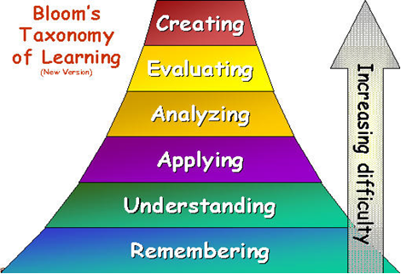
Taxonomie van Bloom

